Detech it easy phát hiện packer MPRESS.

Làm tương tự với kĩ thuật pusha. Tìm được OEP của chương trình

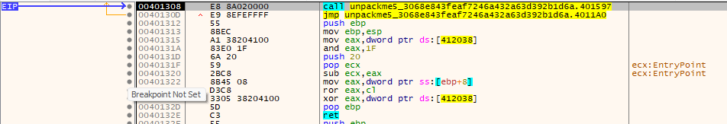

Dùng Scylla dump và fix dump được chương trình chạy bình thường.